活 脳 教 室

大好評　脳も心も若返る

平成２７年度より認知症予防事業として、㈱公文教育研究会の「脳の健康教室」という

プログラムを活用し事業開始しました。

今まで約５００名の方が参加され、９０％ほど方の認知機能の維持・改善が確認されました。

教室のようす

受講生が２名、サポーター１名が向かい合わせで着席します。

サポーターが脳トレ教材の説明を行い、受講生が取り組みます。

学習の後はコミュニケーションの時間。たくさんの笑顔と笑い声があふれます。

教室のない日に家で取り組んでいただく教材もお渡しします。

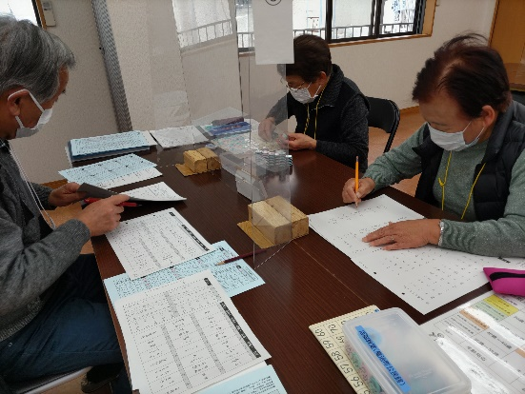

サポーター

（学習支援する

市民ボランティア）

受講生

（学習する方）

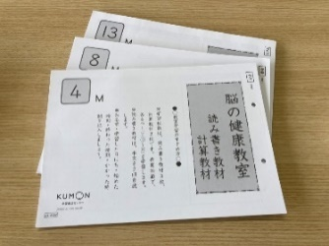

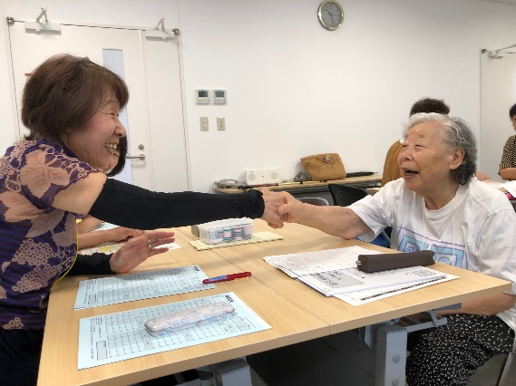

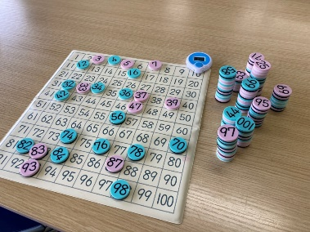

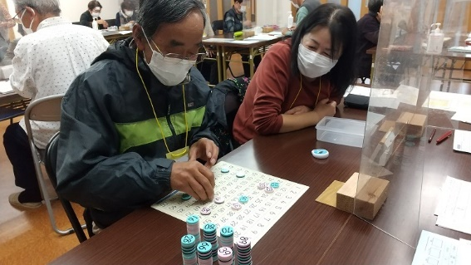

“楽”しく“学”ぶ

楽習（がくしゅう）です♪

“すうじ盤”というゲームのような教具も使います

体操

学習後には、天理市のご当地体操「いちょう体操」で体を動かしましょう。

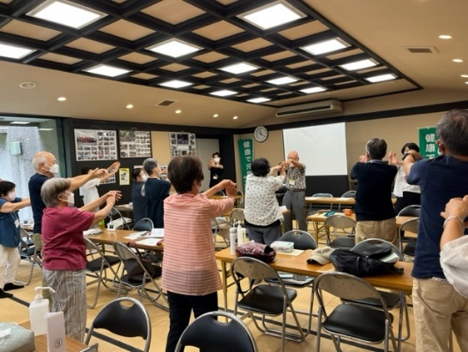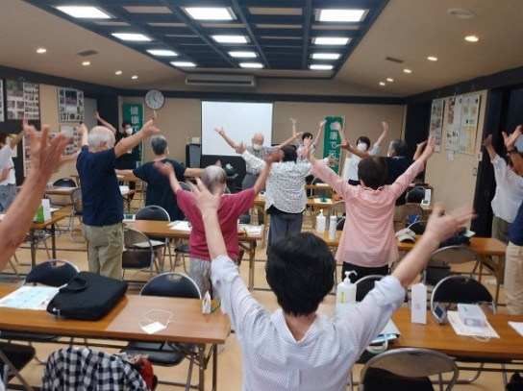



教室の開催について

1. 教室時間は、１時限につき約３０分です。

会場の広さと、参加者の人数により２限に分けて開催することもあります。

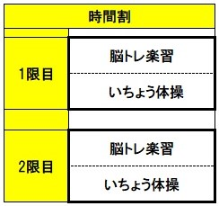

**教室の進め方**

**◇簡単な読み書きや計算などの脳トレ楽習**

**約３０分間**

**＊教室のない日も毎日１０分間程度でできる**

**脳トレ教材をお渡しします。**

**◇ご当地体操「いちょう体操」で元気ハツラツ**

**＊各限目のいずれかに参加**

1. **教室期間は６か月間**

**週１回の教室参加と、家でも取り組める脳トレ教材をお渡しします。**

**毎日取り組むことで、脳を活性化させる習慣をつくりましょう。**

1. **受講生（学習をする方）には、教室期間中に脳の健康チェックを３回します。**

**天理市の事業評価のためなので、ご協力をお願いします。**





開講

説明会

中間

交流会

修了式

**1ヵ月**

**２ヵ月**

**３ヵ月**

**４ヵ月**

**５ヵ月**

**６ヵ月**



**…脳の健康チェック（MMSEテスト）**

**ts**

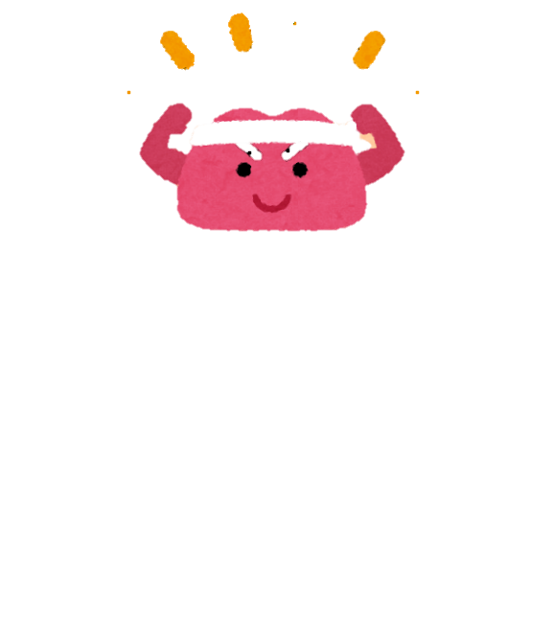

**楽しくコミュニケーションしながら**

**脳を元気にしましょう！**

【お問い合わせ】

天理市役所　福祉政策課　地域支え合い推進係　活脳担当

TEL：０７４３－６３－９２６０（ダイヤルイン）

E-mail：katsunou@city.tenri.nara.jp